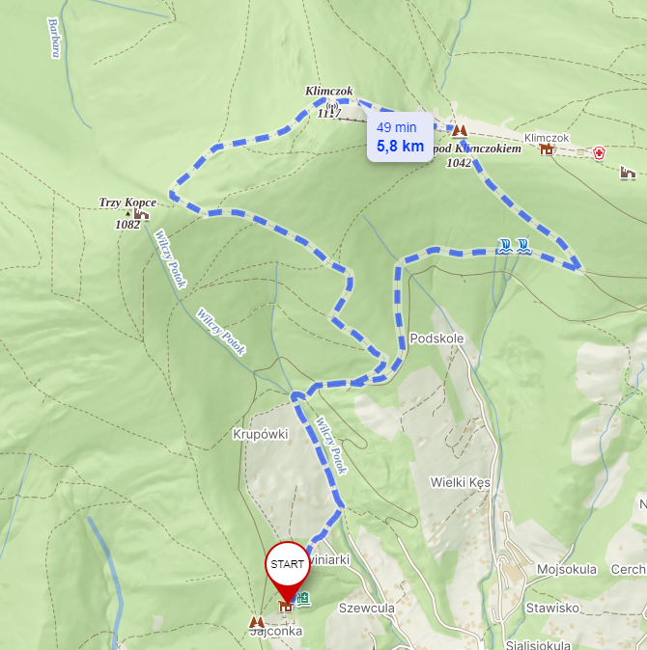**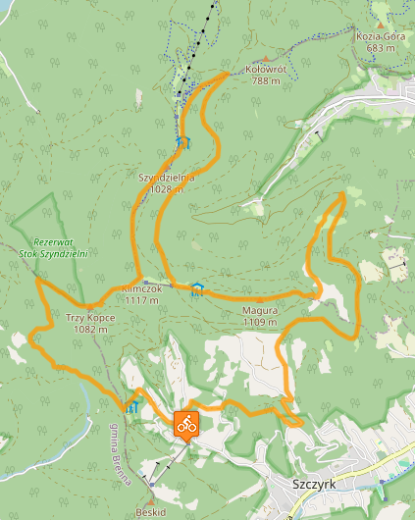Trasa rowerowa na Klimczok przez Trzy Kopce**

Trzy Kopce to szczyt znajdujący się na krawędzi granicy Rezerwatu Stok Szyndzielni. Nazwa Trzy Kopce pochodzi od tzw. trzech kopców granicznych, jakie zbudowano, aby oznaczyć granicę wsi: Brennej, Wapienicy i Szczyrku.

Dystans: 5,8km

Czas: ok. 1 godz

Stopień trudności: średni

Przebieg: Chata Wuja Toma – Schronisko PTTK na Trzech Kopcach – Klimczok – Chata Wuja Toma

Trasa dla średniozaawansowanych, wymagająca na niektórych podjazdach, ze stromym zjazdem z Trzech Kopców.

Profil wysokości:

